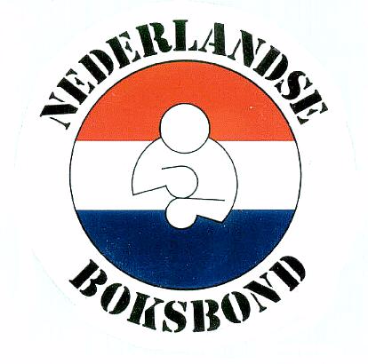Programma NK 2021 ZATERDAG 23 OKTOBER 2021
Boksclub de Golden Gloves ,Mensfortweg 20, Eindhoven
Weging 17.00 uur , aanvang wedstrijden 19.00 uur

 |  | Partij # | Gewicht | Klasse | RODE HOEK | BLAUWE HOEK
ELITE |  | Nr. 18 | 69 | B | David Kastiel | winnaar partij 15
Heren 3x3 1/4 Finale NK |  |  |  |  | 1033 / Team Flevoland | d.d. 21-10 op Papendal
ELITE |  | Nr. 19 | 69 | B | Jimmy Kimmel | winnaar partij 17
Heren 3x3 1/4 Finale NK |  |  |  |  | 4054 / All Stars Boxing Gym | d.d. 21-10 op Papendal |  |  | d.d. 21-10 op Papendal |  | d.d. 21-10 op Papendal
ELITE |  | Nr. 20 | 69 | B | Behir Chawoush WO | Jochen Bottcher (AFGEMELD)
Heren 3x3 1/4 Finale NK |  |  |  |  | 4004 / Boxing A80 | 4043 / COB-Doetinchem
ELITE |  | Nr. 21 | 69 | B | Colin van Haarlem | Zobair Chakari
Heren 3x3 1/4 Finale NK |  |  |  |  | 1002 / ABOV Hoorn | 1048 / Gym Vogel
ELITE |  | Nr. 28 | 69 | A | Mike Horn | Rutger Schadenberg
Heren 3x3 1/4 Finale NK |  |  |  |  | 1032 / Choku Gym | 5008 / Boksvereniging Emmen
ELITE |  | Nr.34. | 75 | B | Jeffrey Rozendaal | Boyd Machelessen
Heren 3x3 1/4 Finale NK |  |  |  |  | 5010 / BAV Frisia | 3030 / Muscle Fit
ELITE |  | Nr. 35 | 75 | B | Zahar Khudoyan | Frank van den Kieboom
Heren 3x3 1/4 Finale NK |  |  |  |  | 3047 / The Punch Boxing Tilburg | 2033 / Mesa sport
PAUZE na de 8e partij

